0
6/02/2023
Bionexo
RESULTADO – TOMADA DE PREÇO
N° 202332EM34390HEMU
O Instituto de Gestão e Humanização – IGH, entidade de direito privado e sem fins lucrativos,
classificado como Organização Social, vem tornar público o resultado da Tomada de Preços,
com a finalidade de adquirir bens, insumos e serviços para o HEMU - Hospital Estadual da
Mulher, com endereço à Rua R-7, S/N, Setor Oeste, Goiânia, CEP: 74.125-090.
Bionexo do Brasil Ltda
Relatório emitido em 06/02/2023 12:22
Comprador
IGH - HEMU - Hospital Estadual da Mulher (11.858.570/0002-14)
Rua R 7, esquina com Av. Perimetral s/n - Setor Oeste - GOIÂNIA, GO CEP: 74.530-020
Relação de Itens (Confirmação)
Pedido de Cotação : 269012124
COTAÇÃO Nº 34390 - MEDICAMENTOS - HEMU FEVEREIRO/2023
Frete Próprio
Observações: OBSERVAÇÕES: *PAGAMENTO: Somente a prazo e por meio de depósito em conta PJ do fornecedor. *FRETE: Só serão
aceitas propostas com frete CIF e para entrega no endereço: RUA R7 C/ AV PERIMETRAL, SETOR OESTE, Goiânia/GO CEP: 74.125-120,
dia e horário especificado. *CERTIDÕES: As Certidões Municipal, Estadual de Goiás, Federal, FGTS e Trabalhista devem estar regulares
desde a data da emissão da proposta até a data do pagamento. *REGULAMENTO: O processo de compras obedecerá ao Regulamento de
Compras do IGH, prevalecendo este em relação a estes termos em caso de divergência.
Tipo de Cotação: Cotação Emergencial
Fornecedor : Todos os Fornecedores
Data de Confirmação : Todas
Validade Condições
Faturamento Prazo de
Fornecedor
da
de
Frete
Observações
Mínimo
Entrega
Proposta Pagamento
Prezado (a) O prazo de pagamento sob analise de
credito previa; Estoque sujeito a alteracao; Proposta
valida por 24 horas ou enquanto durar os estoques.
Entrega ***ENTRE 2 A 5 dias uteis (Exceto FINAIS
DE SEMANA E FERIADO)*** caso tenha soro na
proposta. Estamos a disposicao para negociacao;
Para novos cadastros, acesse:
Belive Medical Produtos
Hospitalares Ltda
CONTAGEM - MG
5
dias após
1
Amanda Soterio - (19)
R$ 1.000,0000
10/02/2023
30 ddl
CIF
confirmação
3
2560500
vendas8@belivemedical.com.br
https://belivemedical.com/ficha Em caso de duvida,
sigo a disposicao; Amanda Soterio WhatsApp (19)
Mais informações
9
87472905 E-mail: vendas8@belivemedical.com.br
Tel.: (19) 32560500
*
Frete não esta incluso, caso confirme vamos ter
que embutir o valor do frete Medicamento
MANIPULADO em razão da ausência de oferta
acessível do INDUSTRIALIZADO. Silente o
contratante quanto a esta fundamentação expressa
e inexistente proposta concorrente contendo
Citopharma Manipulação de
Medicamentos Especiais
Ltda
BELO HORIZONTE - MG
Webservice Citopharma - (31)
medicamento INDUSTRIALIZADO, presume-se a
aplicabilidade da exceção prevista no item 5.10 da
RDC 67/2007, da ANVISA. Enviar justificativa que
não encontra no mercado enviada pelo setor de
farmacia. Atenção: Esta cotação só terá validade se
a instituição não estiver em débito com o Grupo
Citopharma. vendedor(31) 98822-1544 ?(31) 3388-
2
após
confirmação
0 dias
2
R$ 350,0000
04/03/2023
30 ddl
CIF
3
115-6000
thamires@citopharma.com.br
Mais informações
1
333-jorge@citopharma.com.br Cotações acima de
1
000 ampolas ligar para o representante para
negociação. Quando hospital não colocar
concentração e volume correto, vamos cotar
conforme histórico
FARMATER MEDICAMENTOS
LTDA
BELO HORIZONTE - MG
Web Service Farmater - (31)
3
dias após
3
4
R$ 750,0000
04/03/2023
30 ddl
30 ddl
CIF
CIF
banco do brasil s/a ag 1229-7 c/c 69547-5
confirmação
3
224-2465
vendas@farmater.com.br
Mais informações
Pró-saúde Distribuidora De
Medicamentos Eireli - Me
CEILÂNDIA - DF
2
dias após
CONTATO JOHN HERBERT 61 99172-1393 | 61
3044-3250
Webservice Prosaude - (00)
R$ 1.200,0000
06/02/2023
confirmação
0
000-00000
ti@prosaudedistribuidora.com.br
Mais informações
Programação
de Entrega
Preço
Unitário
Produto
Código
Fabricante
Embalagem
Fornecedor
Comentário
Justificativa
Brasíndice Rent(R$)
Quantidade
Valor Total Usuário
;
SENSORIAL
suspensão
Danielly
Evelyn
Pereira Da
1
0 MG/ML
ATRACURIO SOL
INJ 10MG/ML -
Belive Medical
Produtos
Hospitalares
Ltda
pendências
financeiras.
STOCK MED não 20,5900
atende a condição
de
SOL INJ CX
25 AMP VD
TRANS X 2,5
ML
TRACUR,
CRISTALIA
R$
R$
2
6465
-
null
R$ 0,0000
100 Ampola
Cruz
2
.5ML - AMPOLA
25MG
2.059,0000
03/02/2023
1
5:04
pagamento/prazo.
;
MEDILAR,
MGMED,
MULTIFARMA,
STOCK MED,
ONCOTECH,
HOSPDROGAS,
DIMASTER,
Danielly
Evelyn
Pereira Da
Cruz
CEFTRIAXONA PO
P/SOL INJ 1G -
FRASCO/AMPOLA
DE 1000MG
Belive Medical
Produtos
Hospitalares
Ltda
AMPLOSPEC,
BIOCHIMICO
MEDCOM,
R$
3,9700
R$
595,5000
4
4890
-
CXA
null
R$ 0,0000
150 Frasco/Ampola
CIENTÍFICA e
MED CENTER não
atendem a
0
3/02/2023
15:04
condição de
pagamento/prazo.
ELLO suspensão
por pendências
financeiras.
https://bionexo.bionexo.com/jsp/RelatPDC/relat_adjudica.jsp
1/3
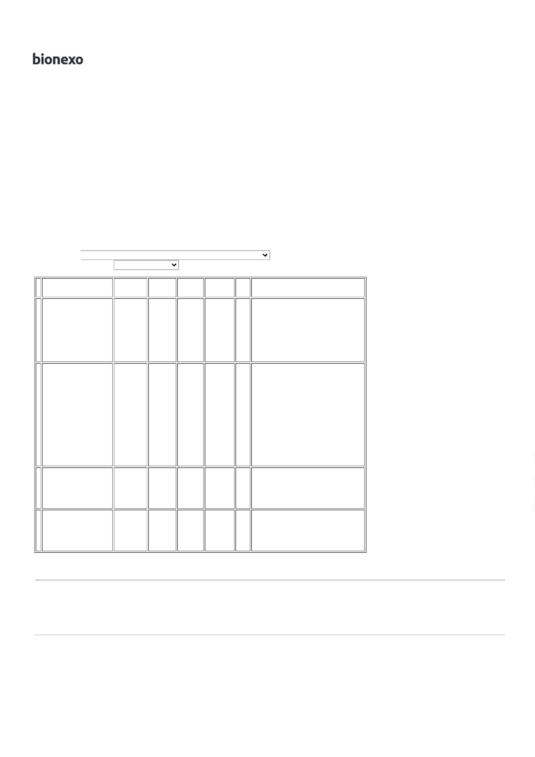

0
6/02/2023
Bionexo
SOLUÇÃO PARA
DIALISE
PERITONEAL
C/GLICOSE 1,5%
BOLSA 2000ML -
COMPOSIÇÃO:
GLICOSE
MONOHIDRATADA,
CLORETO DE
SÓDIO, CLORETO
DE CÁLCIO
DHIDRATADO,
CLORETO DE
MAGNÉSIO,
HEXAIDRATADO,
LACTATO DE
SÓDIO, ÁGUA PARA
INJETÁVEIS,
PRODUTO SOB
ENCOMENDA,
ENMTREGA EM 10
UTEIS OU DE
ACODO COM A
DISPONILBILIDADE
DO FABRICANTE
Danielly
Evelyn
Pereira Da
Cruz
DIANEAL PD2
DEXT. 1,5%
2000ML ULTRA-
BAG AZB1683
CX8 BAXTER,
BAXTER
Belive Medical
Produtos
Hospitalares
Ltda
R$
98,0000
R$
14
46527
-
CAIXA
-
R$ 0,0000
64 Bolsa
6.272,0000
03/02/2023
15:04
SÓDIO, CÁLCIO,
MAGNÉSIO,
CLORETO,
LACTATO.
Total
Parcial:
R$
3
14.0
8.926,5000
Total de Itens da Cotação: 16
Total de Itens Impressos: 3
Programação
de Entrega
Preço
Unitário
Produto
Código
Fabricante
Embalagem
Fornecedor
Comentário
Justificativa
Brasíndice Rent(R$)
Quantidade
Valor Total Usuário
Danielly
Evelyn
Pereira Da
citopharma
manipulação |
citrato de cafeina
;
FÓRMULA
Citopharma
Manipulação de
Medicamentos
Especiais Ltda
CAFEINA ANIDRA
SOL ORAL 10MG/ML 39061
FR 30ML - FRASCO
PAULISTA não
atende a condição
de
R$
39,7500
R$
596,2500
3
-
-
frasco
-
-
R$ 0,0000
15 Frasco
Cruz
2
0 mg/ml - 30 ml
ou cafeina anidra
0 mg/ml
pagamento/prazo.
03/02/2023
1
1
5:04
Danielly
Evelyn
Pereira Da
Cruz
CITRATO DE
CAFEINA
0MG+CAFEINA
citopharma
manipulação |
citrato de cafeina
20 mg - 3 ml (
citrato de cafeina
6,66 mg/ml)
Citopharma
Manipulação de
Medicamentos
Especiais Ltda
;PHARMÉDICE
não respondeu e-
mail de
2
R$
13,0000
R$
5
8
42456
20992
29204
frasco/ampola
R$ 0,0000
R$ 0,0000
R$ 0,0000
150 Frasco/Ampola
1.950,0000
ANIDRA 10MG
FRS/AMP 3ML -
FRASCO/AMPOLA
homologação.
0
3/02/2023
15:04
;
PHARMÉDICE
não respondeu e-
mail de
homologação.
INJEMED não
atende a condição
de
Danielly
Evelyn
Pereira Da
Cruz
FENILEFRINA 10%
SOL. OFTALMICA
citopharma
manipulação |
fenilefrina 10% -
5 ml
Citopharma
Manipulação de
Medicamentos
Especiais Ltda
R$
34,2400
R$
342,4000
-
frasco
-
10 Frasco
1
00MG/ML FR. 5ML
- FRASCO
0
3/02/2023
15:04
pagamento/prazo.
Danielly
Evelyn
Pereira Da
Cruz
VITELINATO DE
PRATA 10% SOL
OFTALMICA
citopharma
manipulação |
vitelinato de
Citopharma
Manipulação de
Medicamentos
Especiais Ltda
;OCTA LAB não
atende a condição
de
R$
41,9500
R$
419,5000
16
-
frasco
-
10 Frasco
1
00MG/ML 5ML -
FRASCO
prata 10% - 5 ml
pagamento/prazo.
03/02/2023
1
5:04
Total
Parcial:
R$
1
85.0
3.308,1500
Total de Itens da Cotação: 16
Total de Itens Impressos: 4
Programação
de Entrega
Preço
Unitário
Produto
Código
Fabricante
Embalagem
Fornecedor
Comentário
Justificativa
Brasíndice Rent(R$)
Quantidade
Valor Total Usuário
Danielly
Evelyn
Pereira Da
DESMOPRESSINA
SOLUCAO
NASAL/SPRAY
00MCG/ML 2,5ML -
CORRESPONDE A
DESMOPRESSINA
10mcg 2,5ml
*GENERICO* --
LABOR. QUIM.E
FARM.BERGAMO
LTDA
;MEDCOM,
AGILLE e
CORPHO não
atendem a
condição de
pagamento/prazo.
FARMATER
MEDICAMENTOS
LTDA
DESMOPRESSINA
10mcg 2,5ml
*GENERICO*
R$
189,0000
R$
378,0000
7
19506
-
-
FR
R$ 0,0000
2 Frasco
Cruz
1
0
3/02/2023
10MCG POR DOSE
1
5:04
Danielly
Evelyn
Pereira Da
Cruz
MACRODANTINA
NITROFURANTOINA
100MG -
COMPRIMIDO
FARMATER
MEDICAMENTOS 100mg 28cps *M*
MACRODANTINA
1
*
00mg 28cps
M* (C1) --
R$
0,5400
11
7008
CS
CP
-
R$ 0,0000
84 Comprimido
R$ 45,3600
LTDA
(C1)
NEOQUIMICA
0
3/02/2023
15:04
;
LOGMED não
atingiu
faturamento
Danielly
Evelyn
Pereira Da
Cruz
SACCHAROMYCES
BOULARDII 200MG 10142
ENV - ENVELOPE
REPOFLOR
200mg 4 env *S*
-- LEGRAND
FARMATER
MEDICAMENTOS
LTDA
REPOFLOR 200mg mínimo. CORPHO
R$
6,0600
R$
193,9200
13
-
R$ 0,0000
32 Envelope
4
env *S*
e WEBRAN não
atendem a
condição de
0
3/02/2023
15:04
pagamento/prazo.
Total
Parcial:
R$
617,2800
1
18.0
Total de Itens da Cotação: 16
Total de Itens Impressos: 3
Programação
de Entrega
Preço
Unitário
Produto
Código
Fabricante
Embalagem
Fornecedor
Comentário
Justificativa
Brasíndice Rent(R$)
Quantidade
Valor Total Usuário
1
ACIDO
AMINOCAPROICO
25297
-
IPSILON, ZYDUS 20 PCC SOL
Pró-saúde
Desc: ACIDO
EPSILON
;MED CENTER,
CIENTÍFICA e
R$
34,5000
R$ 0,0000
100 Frasco
R$
Danielly
Evelyn
NIKKHO
INJ CT FA VD Distribuidora De
3.450,0000
https://bionexo.bionexo.com/jsp/RelatPDC/relat_adjudica.jsp
2/3

0
6/02/2023
Bionexo
SOL INJ 200MG/ML
FR 20ML - FRASCO
AMB X 20 ML Medicamentos AMINOCAPROICO
WERBRAN não
atendem a
condição de
Pereira Da
Cruz
Eireli - Me
4G 200MG/ML
0ML (IPSILON) /
Marca: ZYDUS
NIKKHO
2
pagamento/prazo.
03/02/2023
15:04
Danielly
Evelyn
Pereira Da
Cruz
Desc: PERMETRINA
1% SOL 60ML
LOCAO
(PERMENATI) /
Marca: NATIVITA
Pró-saúde
Distribuidora De
Medicamentos
Eireli - Me
PERMETRINA
SHAMPOO FRASCO 10801
R$
2,5000
12
-
NATIVITA
FRASCO
-
R$ 0,0000
2 Frasco
R$ 5,0000
6
0ML - FRASCO
03/02/2023
1
5:04
Total
Parcial:
R$
1
7
02.0
19.0
3.455,0000
Total de Itens da Cotação: 16
Total de Itens Impressos: 2
Total
Geral:
R$
16.306,9300
Clique aqui para geração de relatório completo com quebra de página
https://bionexo.bionexo.com/jsp/RelatPDC/relat_adjudica.jsp
3/3
